NGHIÊN CỨU ẢNH HƯỞNG CỦA HỖN HỢP CÁT NGHIỀN
ĐẾN ...BLA BLA...
DỊCH RA TIẾNG ANH.....
NGUYỄN VĂN A
Giảng viên Khoa XD - Trường Đại học AA
TRẦN VĂN B
Kỹ sư Xây dựng - Công ty B

Tóm tắt
Tóm tắt bài báo nghiên cứu trình bày ngắn gọn khoảng 200 từ.
Từ khóa: Các thuật ngữ được liệt kê ở đây.

Abstract
Dịch ra tiếng Anh..
Key words: Dịch ra tiếng Anh.
- Đặt vấn đề
Việc nghiên cứu tối ưu hóa thành phần cốt liệu nhằm nâng cao tính chất của hỗn hợp bê tông và bê tông trên thế giới đã luôn được quan tâm cho đến ngày nay [1], [2]... từ đó áp dụng cho từng trường hợp cụ thể ...
Hiện nay ở nước ta, nhiều vùng đang có nguy cơ thiếu cát xây dựng. Việc khai thác cát sông ồ ạt đã làm nguồn tài nguyên này ngày càng ...
...
- Tính chất cơ lý của nguyên vật liệu
  - Cốt liệu
Cốt liệu trong nghiên cứu này sử dụng đá dăm và cát nghiền ...
Từ kết quả thành phần hạt CS, CN1 và CN2, thực hiện phối trộn CS và CN1 theo tỉ lệ ... trong Bảng 1. Ở Hình 1 ghi nhận hình ảnh thực tế kích thước, màu sắc của cốt liệu sử dụng trong nghiên cứu...
Định dạng hình ảnh:
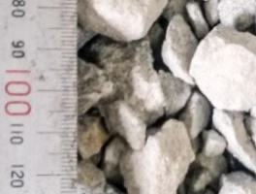  Đá | 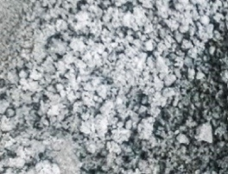  Cát CN1 | Cát CN2 | Cát CS
Hình 1: Hình ảnh thực tế các loại cốt liệu
Định dạng bảng số liệu hoặc bảng tính:

Bảng 1: Các chỉ tiêu cơ lý của cát
Chỉ tiêu thí nghiệm | Cát sông | Cát nghiền 1 | Cát nghiền 2 | Cát cấp phối
Khối lượng riêng | 2,68 | 2,72 | 2,73 | 2,70
Tạp chất hữu cơ | ... | ... | ... | ...

Định dạng công thức:
(1)

2.2. Xi măng
Xi măng sử dụng là PCB40 với các chỉ tiêu cơ lý gồm các chỉ tiêu như: cường độ nén, thời gian ninh kết, độ mịn,.

3. Kết luận và kiến nghị

3.1. Kết luận
Các kết quả nghiên cứu thực nghiệm cho chúng ta thấy rằng sử dụng ... trong 1m³ hỗn hợp bê tông.

3.2. Kiến nghị
Cần có thêm số lượng các mẫu thử thực nghiệm để đánh giá chính xác ...
Nhóm nghiên cứu chân thành cám ơn ... thực hiện đề tài này.
(Nên sử dụng file định dạng này để viết báo cáo)

Tài liệu tham khảo
Đối với bài báo:
[1] Ashraf, W.B. and Noor M.A (2011). Performance-Evaluation of Concrete Properties for Different Combined Aggregate Gradation Approaches.Science Direct Procedia Engineering 14, pp. 2627–2634.
Đối với sách:
[2] Richardson, D.N. (2005). Aggregate Gradation Optimization-Literature Search. University of Missouri-Rolla.
Đối với báo cáo:
[3] Viện Cơ học (2012). Báo cáo tổng kết đề tài: “Một số vấn đề cơ bản dòng chảy nhiều pha trong khai thác dầu khí”.

